素质评价系统及奖学金申请使用手册（学生）

目录
1、 如何打开学生素质评价系统 2
2、 学生如何进行自评 4
3、 班级测评小组成员如何对本班学生进行班级评议。 6
4、 如何进入奖学金应用 7
5、 学生如何申请奖学金 9

- 如何打开学生素质评价系统
（1）打开网址：http://i.cufe.edu.cn，登录信息门户（建议使用浏览器chrome、IE9、IE10、IE11、360极速浏览器）
账号密码为学生登录校园网的账号密码，如无修改默认是身份证后六位。

（2）登录门户后，点击左侧“个人站点”进入站点模式。
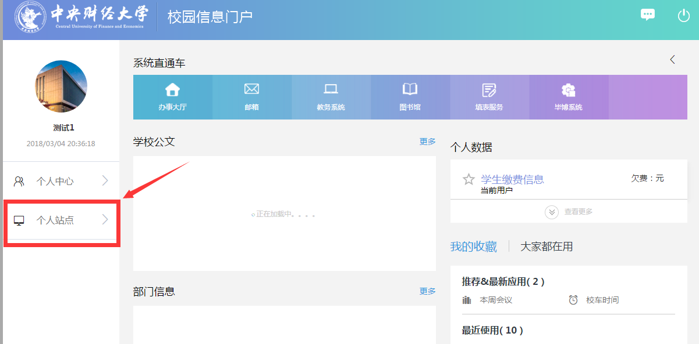

（3）在站点模式点击上方搜索框，进入应用搜索模式。
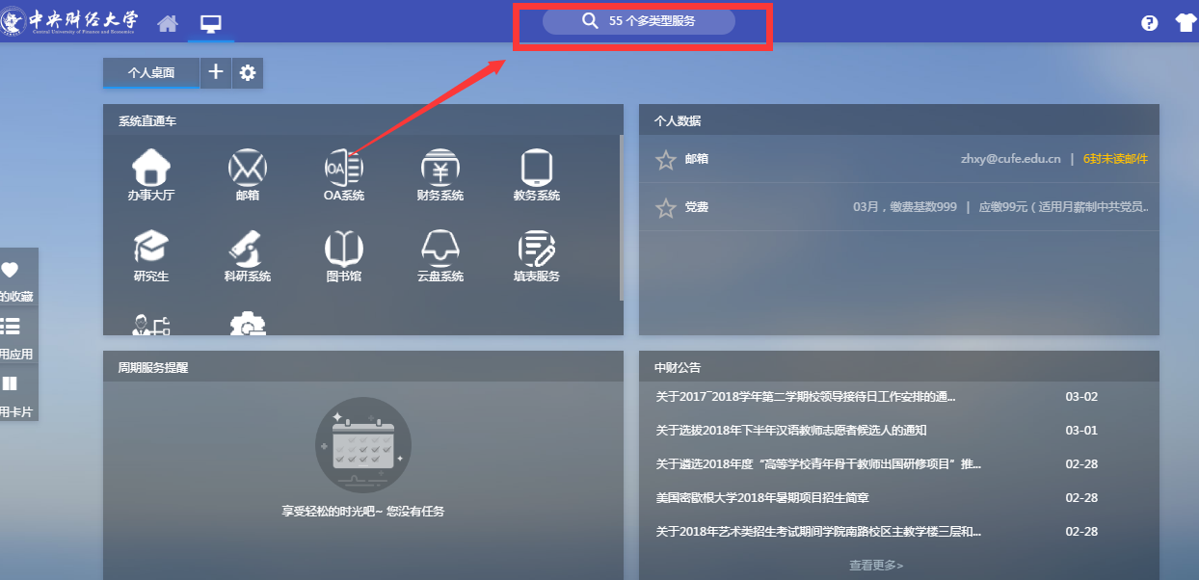

（4）在服务类别筛选栏中选择学工，下方出现学工类型的应用，找到【素质评价】，点击弹出应用说明窗口。
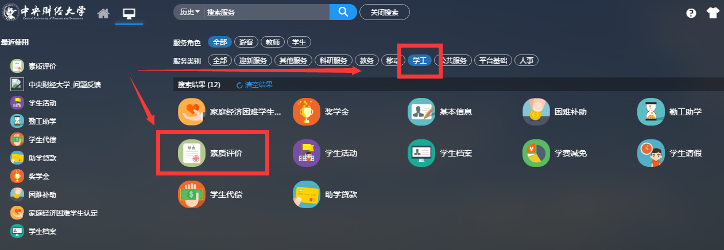

（5）点击窗口中的“进入服务”正式进入素质评价系统中。
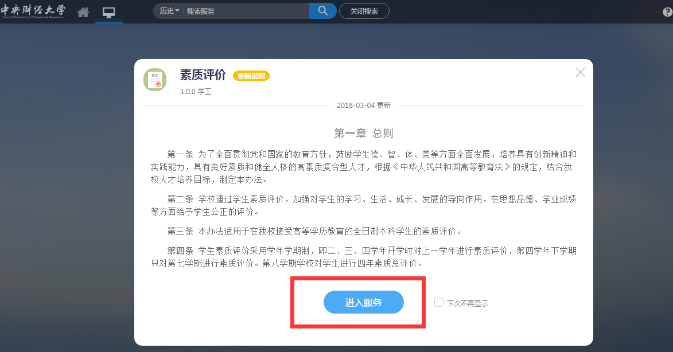

- 学生如何进行自评
（1）进入素质评价系统后，在我的自评菜单下，可以看到所有自评项目。
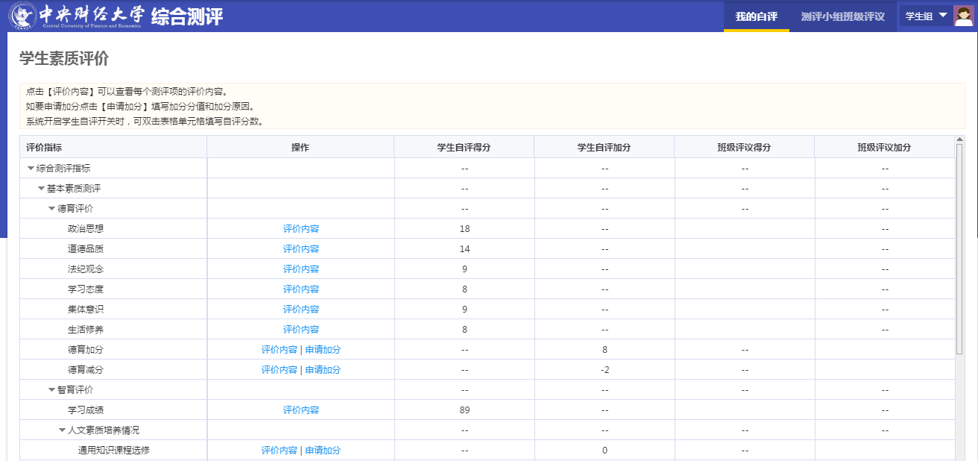

（2）点击评价内容可以查看该项的评分细则说明。
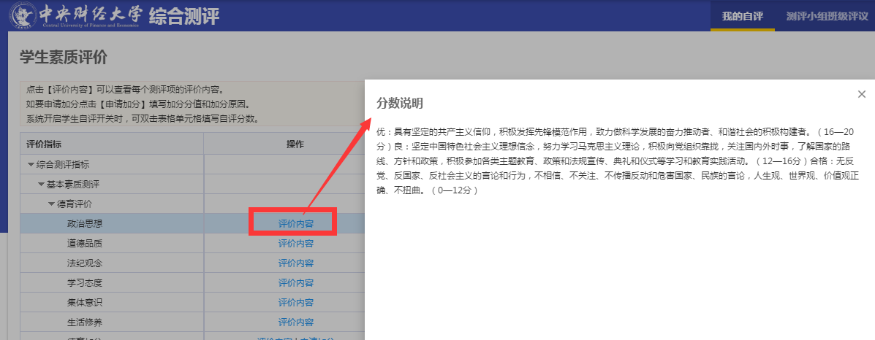
根据分数说明，在学生自评得分一列对应的单元格中双击鼠标，填写分数。
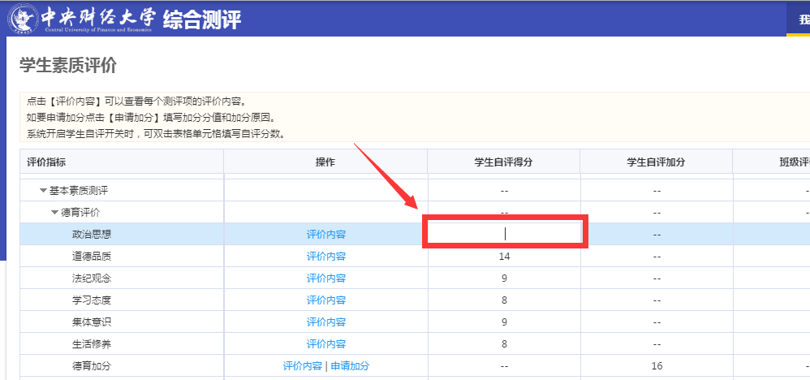

（3）如果是该项有加分项，可以点击“申请加分”按钮，维护加分信息。
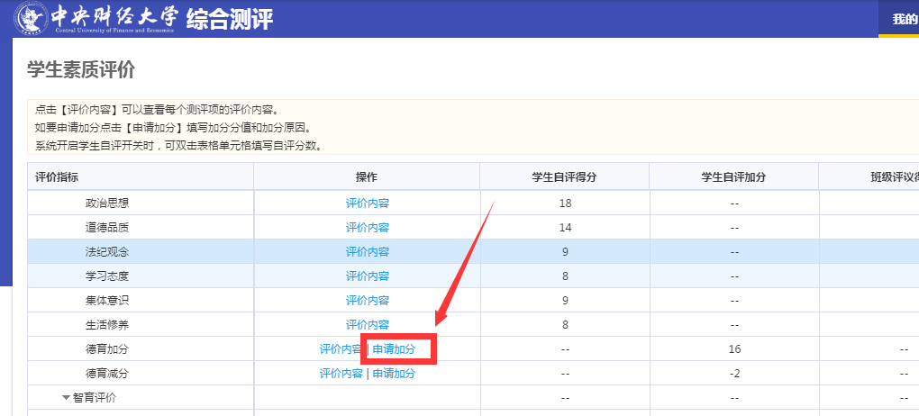
点击“新增”按钮可以添加一项加分项。
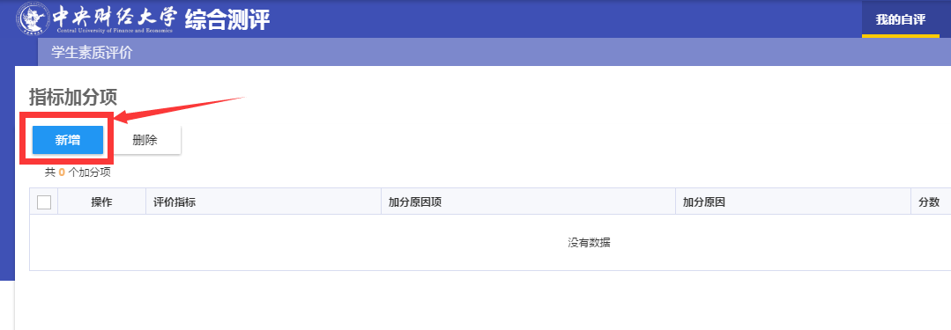
在申请指标加分项中选择加分原因项，填写分数和加分原因。点击确定，完成一项加分。
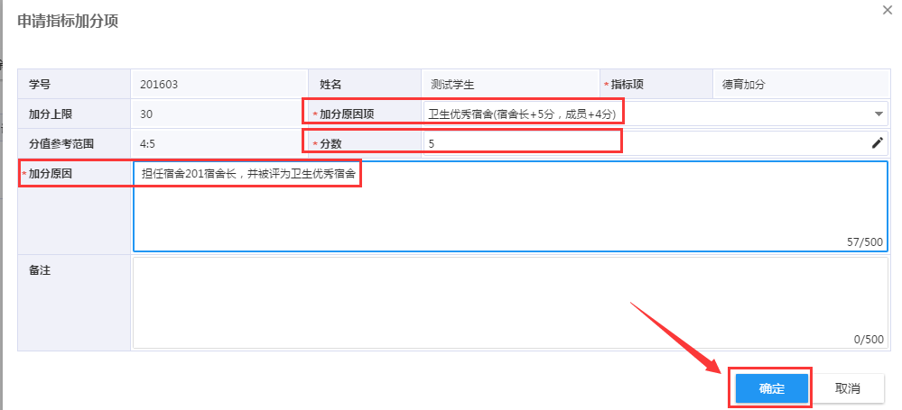
如有多项加分项，可以继续新增。

（4）以上打分和加分项维护完成后，滚动鼠标轮最下方，点击最下方的保存按钮，完成自评。
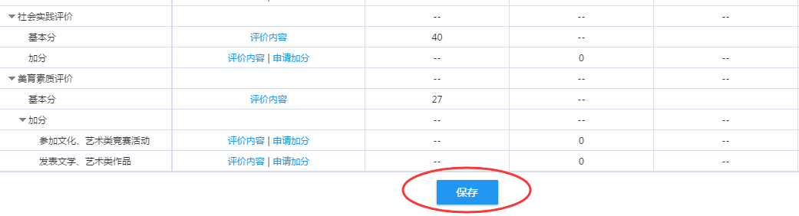

- 班级测评小组成员如何对本班学生进行班级评议。
（1）在测评小组班级评议菜单下，可以查看到本班全部学生的名单，在操作一列点击分数明细给该学生进行班级评议打分。
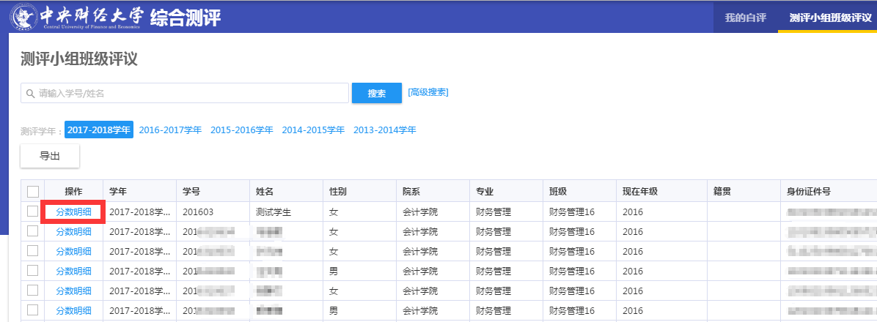
（2）通学生自评方式一样，在班级评议得分一列，在学生自评得分的基础上做打分调整。（班级评议时会自动填入学生自评的分数，评议小组成员需在自评的分数基础上进行调整）
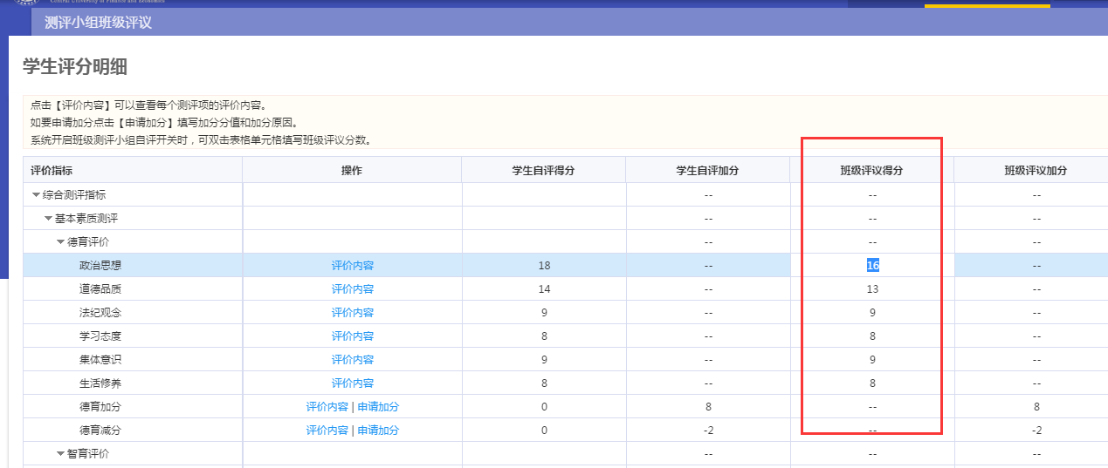
（3）当学生有加分项时，点击“申请加分”按钮，在学生自评维护的加分项基础上进行新增和删除操作。新增方法和学生自评时新增的方法一样。
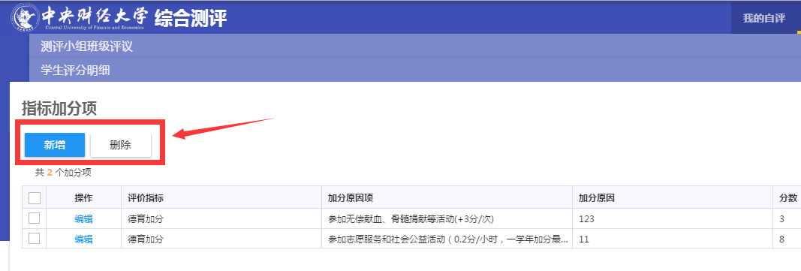

- 如何进入奖学金应用
（1）打开网址：http://i.cufe.edu.cn，登录信息门户（建议使用浏览器chrome、IE9、IE10、IE11、360极速浏览器）
账号密码为学生登录校园网的账号密码，如无修改默认是身份证后六位。

（2）登录门户后，点击左侧“个人站点”进入站点模式。

（3）在站点模式点击上方搜索框，进入应用搜索模式。

（4）在服务类别筛选栏中选择学工，下方出现学工类型的应用，找到【奖学金】，点击弹出应用说明窗口。
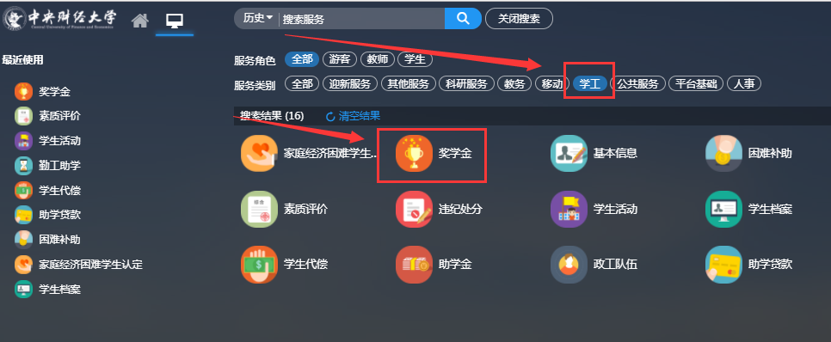

（5）点击窗口中的“进入服务”正式进入奖学金系统中。
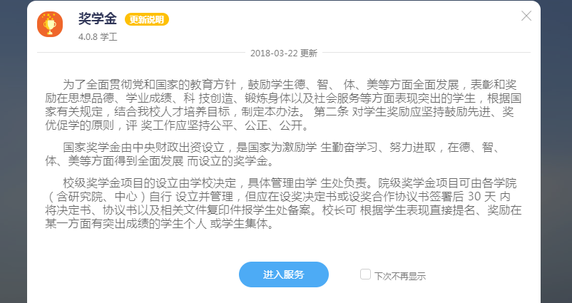

- 学生如何申请奖学金
学校设置奖学金之后需要开放给学生进行申请，学生使用账号进入到系统中之后可以看到目前学校开放的所有奖学金，包括可申请的和不可申请的。
- 申请
- 学生进入奖学金APP进入到学生申请菜单下，在“奖项申请”页面可以看到目前所有的奖学金。
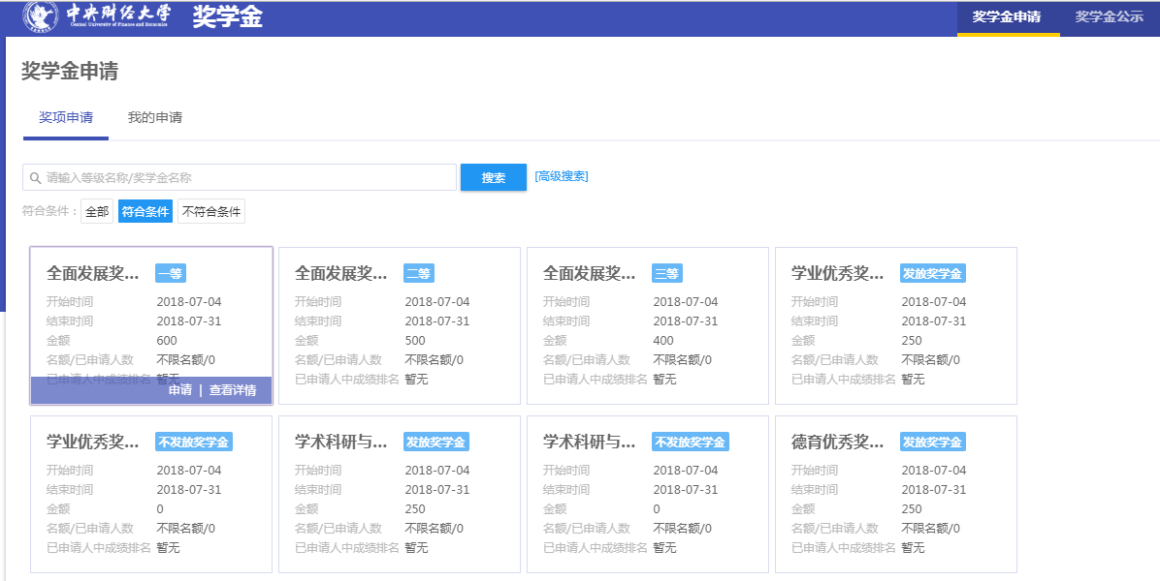
- 如果想申请某个奖学金将鼠标移动到该奖学金上会显示“申请”链接，点击“申请”进入到该奖学金详情页面。
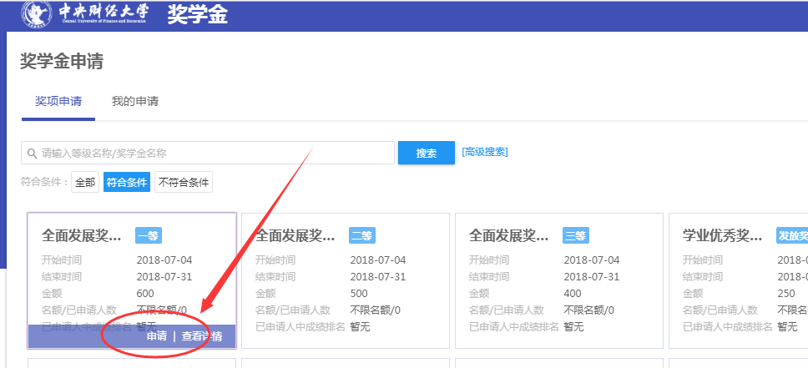

- 申请表单中的信息如有需要填写的请如实填写。填写完成后点击页面下方的“提交”按钮进行提交申请。
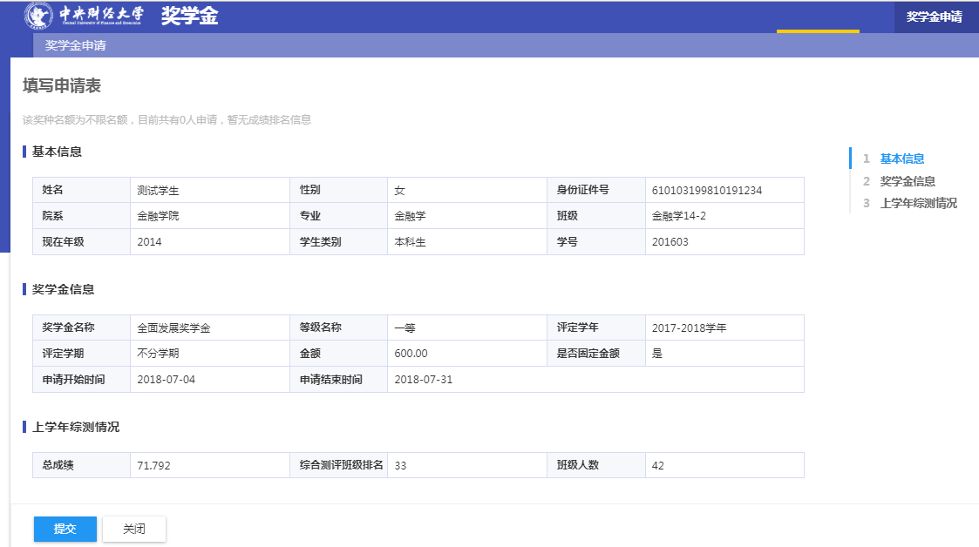
- 点击“提交”后弹出“是否确认申请”提示框，点击“确认”表示确认申请，点击“取消”表示取消申请。
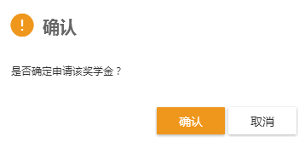
- 点击“确认”后会提示申请成功。
- 学生可在“我的申请”界面查看自己申请的奖学金申请审核情况信息。
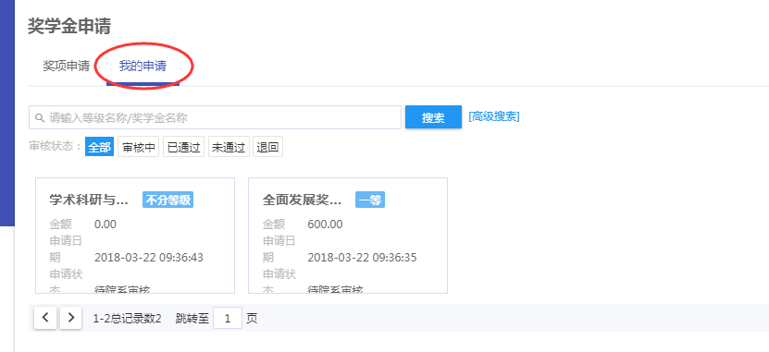
- 点击“申请详情”可查询已申请的奖学金的审核进度信息。
